ĐẠI HỌC BÁCH KHOA – ĐẠI HỌC QUỐC GIA TP.HCM

KHOA KHOA HỌC VÀ KĨ THUẬT MÁY TÍNH

# CÔNG NGHỆ PHẦN MỀM

Smurfs – Smart Universial Farm System

Project submission #1

***GVHD****: Lê Đình Thuận*

**Họ và tên**: Nguyễn Linh Đăng Minh

**MSSV**: 1712177

**Lớp**: L01-B

**Danh sách thành viên nhóm:**

1. Nguyễn Linh Đăng Minh 1712177
2. Phạm Tấn Đại – 1710929
3. Đặng Thái San 1820057
4. Nguyễn Quốc Huy – 1511263
5. Nguyễn Lê Hoàng Hiệu -1711355
6. Đoàn Thế Minh Nhựt 1827024

TP.HCM, Tháng 4, 2019

1. **Use-case diagram(Nhóm)**

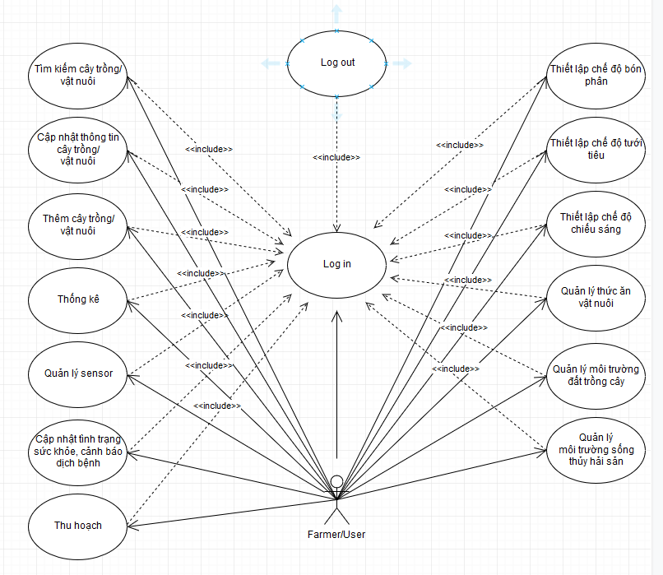

1. **Functional Requirements (cá nhân)**
   * Quản lý số lượng nông sản nhập xuất (thống kê):
   * Quản lý môi trường sống của thủy sản
2. **Detailed use-case**

|  |  |
| --- | --- |
| ***Use-case name*** | **Quản lý sản lượng nông sản, Nhập, Xuất** |
| ***Actor*** | Farmer/User |
| ***Description*** | Farmer/User nhập thông tin về sản lượng nông sản thu hoạch vào hay xuất kho và tính toán tiền thu được từ việc xuất nông sản |
| ***Preconditions*** | Farmer/User đăng nhập với quyền hạn là tài khoản Farmer/User của mình |
| ***Normal Flow*** | 1. Farmer/User chọn **Quản lý sản lượng nông sản, Nhập, Xuất** ở giao diện tài khoản của mình 2. Hệ thống đưa ra một bảng để Farmer/User có thể lựa chọn ***Nhập kho*** và ***Xuất Kho*** 3. Farmer/User chọn chế độ ***Xuất kho*** 4. Hệ thống hiển thị bảng để Farmer/User cập nhật thông tin nông sản xuất kho: ID Nông sản,Số Lượng, Ngày suất, Đơn giá sản phẩm, cập nhật tiền thu nông sản, Ghi chú thêm nếu có 5. Farmer/User nhấn ***Hoàn Thành Xuất Kho*** hệ thống hiển thị **Hoàn Thành** nếu thành công 6. Farmer/User nhấn **Thoát** để trở về màn hình chính |
| ***Exceptions*** | * *Exception 1: ở bước 5:*   3a. Nếu nông sản được chọn cần xuất kho không có thì hệ thống báo ***Không có dữ liệu ID***   * *Exception 2: ở bước 5:*   3b. Nếu nông sản xuất kho có số lượng> số lượng nông sản trong kho thì hệ thống báo ***Không đủ số lượng*** và tự động trả về bước 4   * *Exception 3: ở bước 5:*   4a. Nếu đang ở chế độ ***Nhập Kho*** mà ID nông sản chưa có thì mặc định hệ thống sẽ lấy số liệu vừa nhập làm dữ liệu của nông sản   * *Exception 4: ở bước 5:*   *4b.* Nếu số lượng nông sản nhập vào vượt quá sức chứa của kho thì hệ thống sẽ báo***Kho đầy*** và hệ thống sẽ trả về bước 4 |
| ***Alternative Flows*** | * *Alternative 1: ở bước 3:*   3a. Farmer/User chọn ***Nhập Kho*** để cập nhật nông sản khi thu hoạch xong   * *Alternative 2: ở bước 4:*   *4a. Không có số ID thì hệ thống sẽ hiển thị* ***Nhập dữ liệu*** *để cập nhật*   * *Alternative 3: ở bước 3:*   3b. Farmer/User cập nhật thông tin của nông sản: ID Nông Sản, Số lượng, Ngày thu hoạch, Ghi chú nếu có   * *Alternative 4: ở bước 3:*   3c. Hệ thống hiển thị thông báo ***Cập nhật thành công*** khi quá trình cập nhật diễn ra thành công |

|  |  |
| --- | --- |
| **Use-case name** | **Quản lý môi trường sống của thủy sản** |
| **Actor** | 1. Farmer/User |
| **Description** | Farmer/User sẽ điều khiển hoạt động của hệ thống xử lý nguồn nước |
| **Preconditions** | Farmer/User đang ở giao diện trang chủ sau khi đăng nhập |
| **Normal flow** | 1. Farmer/User chọn “Xử lý nguồn nước” từ trang chủ 2. Hệ thống chuyển sang trang hiển thị tình trạng nguồn nước trong trang trại và các lựa chọn xử lý nguồn nước 3. farmer/user chọn “Bắt đầu xử lý nguồn nước” 4. Hệ thống hiển thị trang khác với thông báo “Đang xử lý nguồn nước” và đếm thời gian trôi qua 5. Hệ thống thông báo “Đã hoàn thành” khi đã xử lý xong nguồn nước và trở về trang chủ |
| **Exceptions** | **Exception 1:** ở bước 2  2a. Nếu hệ thống xử lý nguồn nước đang hoạt động, hệ thống hiển thị trang khác với thông báo “Đang xử lý  nguồn nước” và đếm thời gian trôi qua  **Exception 1:** ở bước 4  4a. Nếu tình trạng nguồn nước đang rất tốt, hệ thống hiển thị một trang khác với thông báo “Không có nguồn nước cần xử lý”  **Exception 2:** ở bước 4  4b. Nếu hệ thống xử lý nguồn nước không hoạt động được, hệ thống hiển thị một trang khác với thông báo  “Không kích hoạt được hệ thống xử lý” |
| **Alternative Flows** | **Alternative 1: ở bước 3**  3a. farmer/user chọn “Đặt lịch trình xử lý nguồn nước tự động” 3b. Hệ thống hiển thị một trang khác với các khoảng  thời gian lặp lại việc xử lý nguồn nước  3c. farmer/user chọn một khoảng thời gian  3d. Hệ thống kích hoạt xử lý tự động với khoảng thời gian lặp lại như trên và thông báo “Đã đặt lịch trình xử lý tự động”  **Alternative 2: ở bước 3**  3e. farmer/user chọn “Huỷ lịch trình xử lý nguồn nước tự động”  3f. Hệ thống huỷ xử lý tự động và hiển thị thông báo  “Đã huỷ lịch trình xử lý tự động” |

1. **Non-functional Requirements (nhóm)**

* Thời gian tìm kiếm thông tin trên database cho tới lúc trả về kết quả trên màn hình không vượt quá 1 giây.
* Mỗi Record trong Database không được vượt quá 100KB.
* Khi hệ thống gặp vấn đề, hệ thống phải tự động phục hồi lại trạng thái trước đó trong khoảng thời gian dưới 2 tiếng.
* Người dùng sau khi sử dụng hệ thống lần đầu tiên có thể thành thạo sau khoảng thời gian tối đa 15 phút.
* Ứng dụng hoạt động liên tục 24/7, không bị gián đoạn.
* Đảm bảo yêu cầu phản hồi nhanh, mọi tương tác có mức độ delay hay loss trong khoảng thời gian không quá 3 giây.
* Đảm bảo về tính đồng bộ hóa của thông tin và tương tác, thông tin phải được cập nhật sau khoảng thời gian tối đa 3 giây kể từ lúc người dùng xác nhận tương tác.
* Hoạt động đa nền tảng: Web App, IOS App, Android App, Desktop App…

- Ứng dụng dễ dàng bảo trì (3 tháng/lần), những lỗi hệ thống đã gặp phải trong khoảng thời gian trước bảo trì phải được lưu lại để kiểm soát dễ hơn. Các thao tác trên màn hình sẽ phản hồi trong vòng 1 giây.

5. **Non-functional Requirements (cá nhân)**

-Hệ thống tính toán thực hiện với độ chính xác lên đến 99%, tính toán không quá 2s cho một lần cập nhật

-Thời gian xử lý tìm kiếm không quá 1s

-Hệ Thống lưu trữ lượng dữ liệu lớn (khoảng 1TB) đảm bảo không bị thiếu hụt vùng nhớ

-Ứng dụng có hỗ trợ trực tiếp các kĩ sư trong trang trại trong thời gian không quá 30s, có các kĩ sư có mặt kịp thời để sửa chữa

-Khi hệ thống gặp lỗi sẽ thông báo không quá 30s cho người dùng để có thể sửa chữa kịp thời

-Hệ thống xử lý nguồn nước phải hoạt động sau khi kích hoạt dưới 5 giây